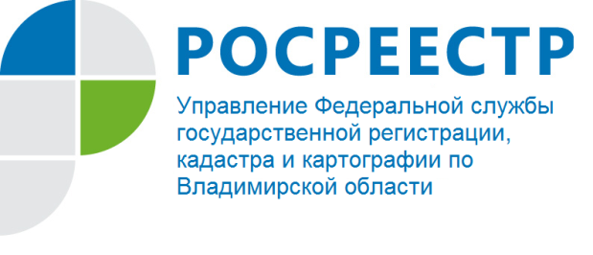
ПРЕСС-РЕЛИЗ

Управление Росреестра по Владимирской областинапоминает о возможности получения услуг Росреестра через МФЦ

Управление Росреестра по Владимирской области обращает внимание граждан на возможность обращения за получением государственных услуг Федеральной службы государственной регистрации, кадастра и картографии по государственному кадастровому учету и (или) государственной регистрации прав на недвижимое имущество, а также по предоставлению сведений, содержащихся в Едином государственном реестре недвижимости, в офисы МФЦ, которые расположены во всех муниципальных образованиях Владимирской области.
Адреса офисов МФЦ Владимирской области, в которых предоставляются услуги Росреестра:
- г. Александров, ул. Институтская, д. 3;
- г. Владимир,Суздальский проспект, д. 26;
- г. Владимир, пр. Октябрьский, д. 47 (4 этаж);
- г. Владимир, мкр. Юрьевец, ул. Ноябрьская, д. 8А;
- г. Вязники, ул. Комсомольская, д. 3;
- г. Гороховец, ул. Лермонтова, д. 4;
-г. Гусь-Хрустальный, ул. Владимирская, д.1;
- г. Камешково, ул. Свердлова, д. 14;
- г. Киржач, ул. Гагарина, д. 8;
- г. Ковров, ул. К.Маркса, д. 13А;
- г. Кольчугино, ул. Ульяновская, д. 38;
- пгт. Красная Горбатка, ул. Садовая, д. 22;
- г. Меленки, ул. Комсомольская, д. 112;
- г. Муром, пл. 1100-летия Мурома, д. 2;
- г. Покров, улица Ленина, д. 98;
- г. Радужный, 1 квартал, д. 34;
- г. Собинка, ул. Димитрова, д. 26;
- г. Судогда, ул. Ленина, д. 67;
- г. Суздаль, ул. Красная площадь, д. 1;
- г. Юрьев-Польский, ул. Луговая, д. 16.
Более подробную информациюо графиках работы, телефонах МФЦ Вы можетеполучить на сайте http://33.mfc.ru.

